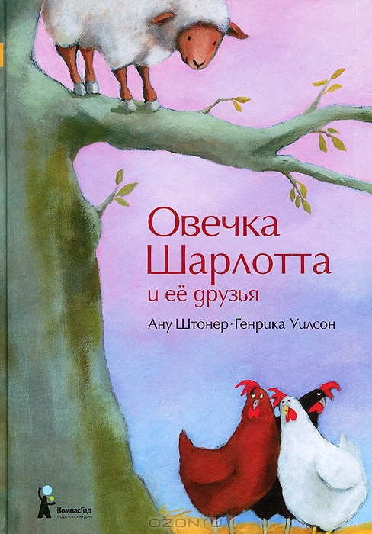

Наш адрес:

Ул. Коваливского, 74^{а}



5-76-42

8-951-537-96-48

e-mail: bcdbs@rambler.ru

Часы работы: Выходной день:
с 9³⁰ до 18⁰⁰ воскресенье

Наш сайт: http://www.kids. cbs-bataysk.ru/

Мы всегда
вам рады!
Составитель:
Зам. директора по работе с детьми Федорченко Н.В.
Ответственный за выпуск:
Директор МБУК «ЦБС» Парасоцкая Е.В.

МБУК «ЦБС»
ЦЕНТРАЛЬНАЯ ГОРОДСКАЯ ДЕТСКАЯ БИБЛИОТЕКА
им. Н.К. КРУПСКОЙ
Библиотечно-информационный центр

Список-закладка
для уч-ся 1-3 класса

Батайск
2013
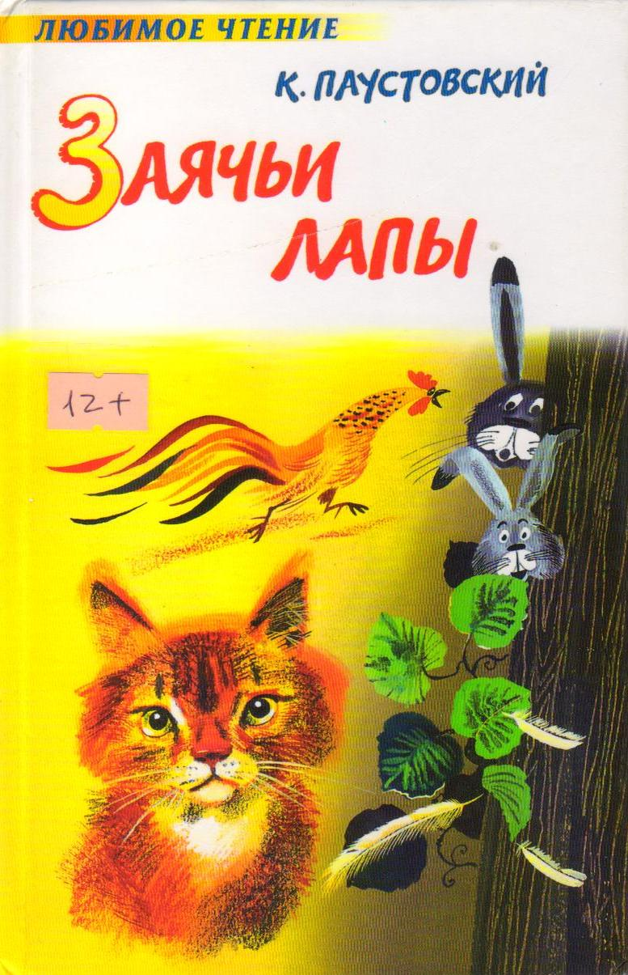

Ребята!

Предлагаем вашему вниманию список литературы о красоте и многообразии животного и растительного мира нашей планеты.
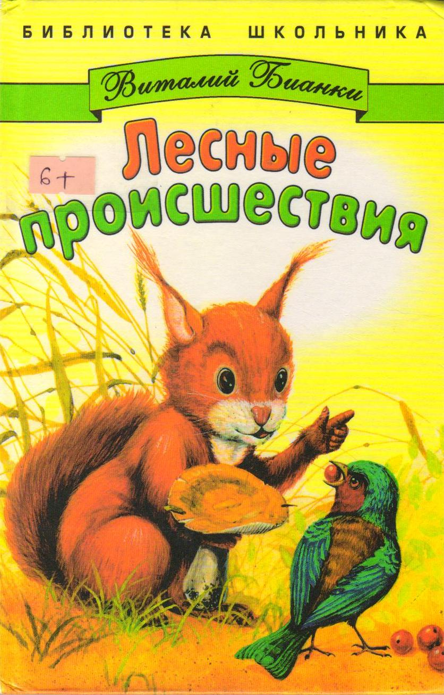
Бианки, В. В. Лесные происшествия [Текст] /В. В. Бианки. – М.: Мир искателя, 2002. - 126 с. : ил.

В лесу происшествий не меньше, чем в городе. Веселые праздники, несчастные случаи, свои герои и разбойники. Двенадцать глав описывают события двенадцать лесных месяцев. Вы узнаете, когда в лесу празднуется Новый Год, появляются первые цветы, кто такие Альбиносы и как устраивают танцы журавли.

Паустовский, К. Г. Заячьи лапы [Текст]: рассказы / К. Г. Паустовский. – М.: Астрель, 2005. – 186 с. : ил. – (Любимое чтение).

Пронзительно, с необыкновенной любовью автор рассказывает о России и красоте ее природы. О взрослых и детях, с которыми ему довелось встретится во время своих странствий по просторам Средней России. Рассказы написаны в разные годы, и объединены одним – любовью к прекрасной родной земле.
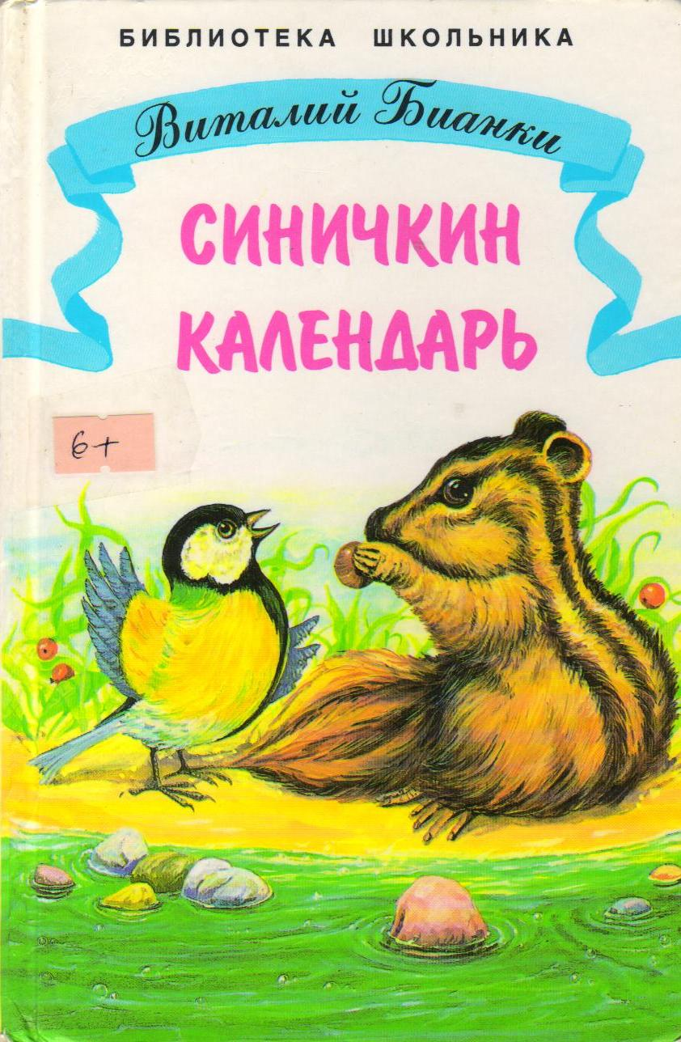
Бианки, В. В. Синичкин Календарь. [Текст] / В. В. Бианки. - М.: Стрекоза, 1998. – 119с. : ил. – (Библиотека школьника).

Герои книги обычные обитатели леса: лисицы, журавли, медведи. Они живут своими заботами, делами и ежедневными приключениями. С января по декабрь «Синичкин календарь» погружает нас в мир молодой синички Зиньки. Целый год она перелетала с места на место, прыгала по заборам, по ветвям и по крышам, - синицы народ бойкий.

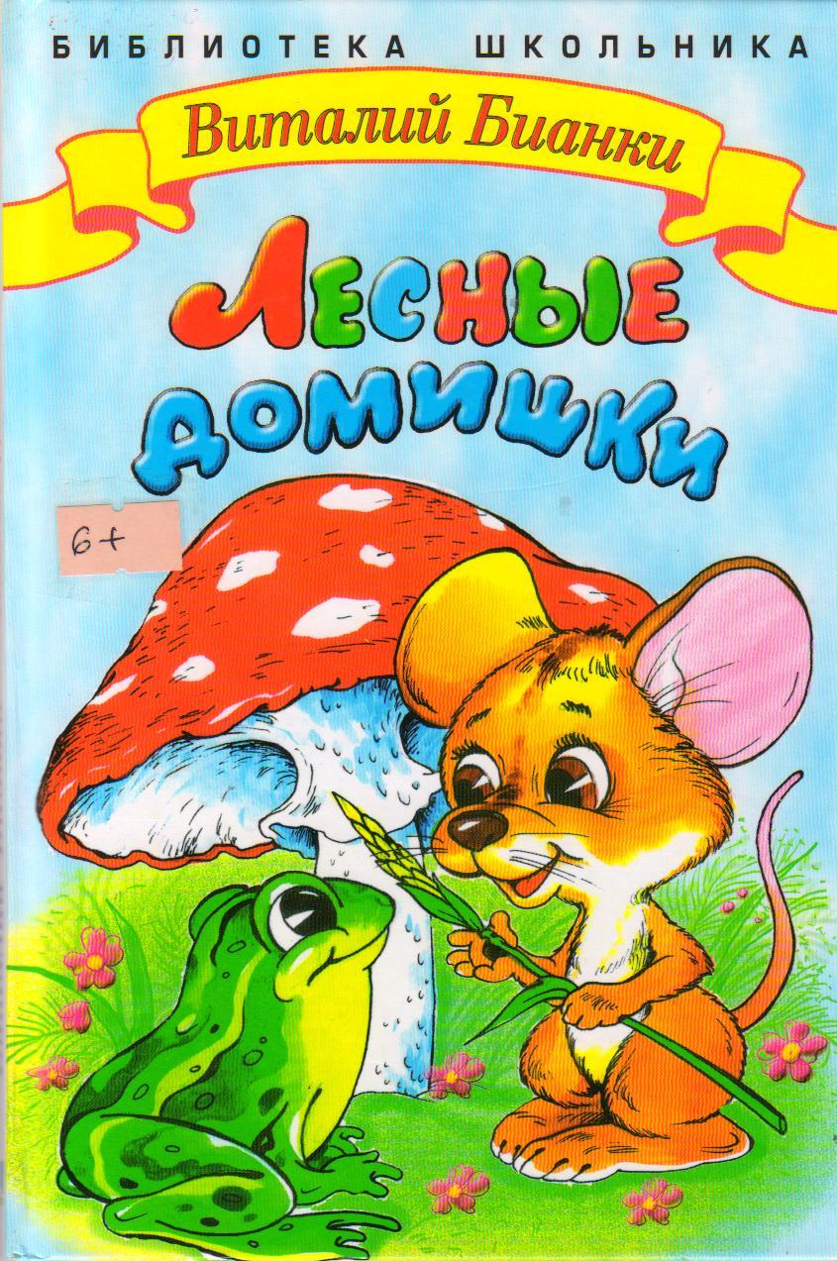
Бианки, В. В. Лесные домишки. [Текст] : сказки и рассказы / В. В. Бианки. – М. : Стрекоза Пресс, 2006. – 71с. : ил. – (Библиотека школьника).

Книга, в которой и «приключения муравьишки», и «жизнь кукушонка» становятся для вас юных читателей целым миром, за которым увлекательно и приятно наблюдать. «Думаете, все зайцы одинаковые, все трусы? Нет, зайцы тоже разные бывают».

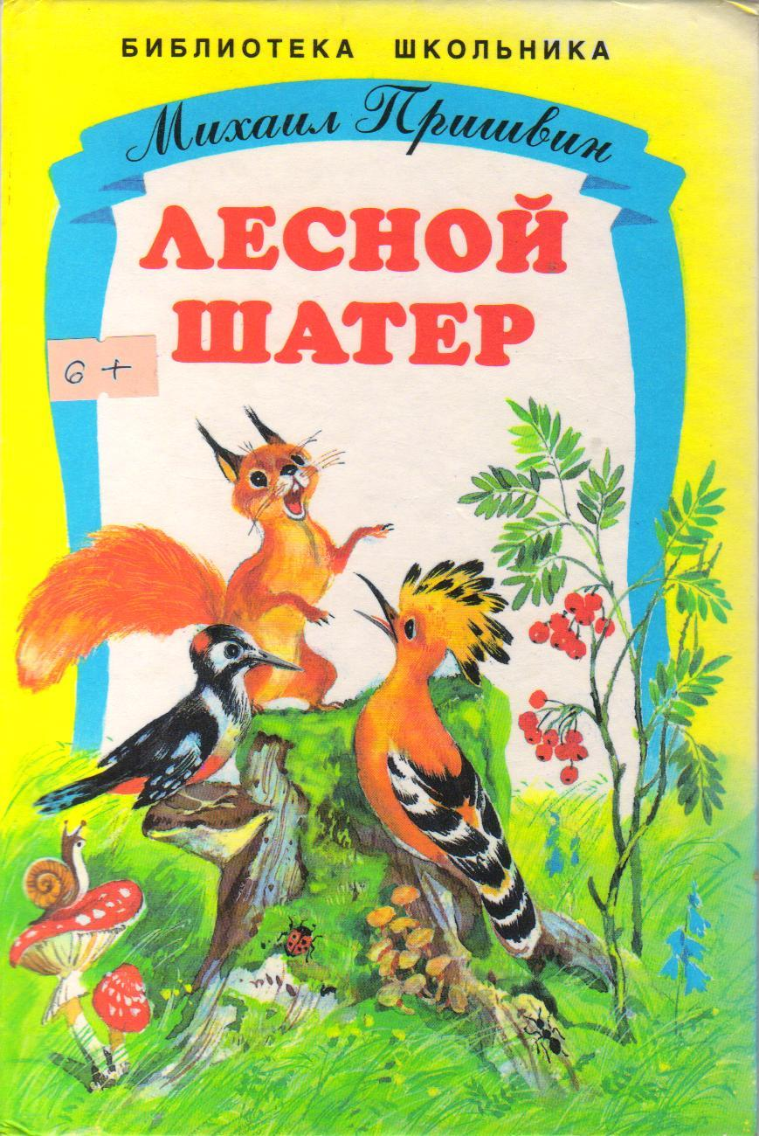
Пришвин, М. М. Лесной шатер [Текст] / М. М. Пришвин. – М.: Мир искателя, 2002. - 175 с.: ил.

«Лесной шатер» - настоящая энциклопедия лесной жизни. Пришвин, как большой любитель природы учит уважать окружающий нас мир, бережно относится к нему и видеть его красоту.

